Наборы и олиги для Флуо-5 являются стандартами красок. Поэтому их концентрация рассчитывается не по содержанию олига, а по краске – измеряется на другой длине волны и с другими коэффициентами. На УВК концентрация стандартов подтверждается на флуоране. Такие олиги могут быть как индивидуальными образцами, так и набором. Для работы с набором понадобиться новая страница в «Контроль качества» - «ВК Флуо-5».
Индивидуальный образец – обычный выходной контроль, но он имеет другую методику проверки на флуоране - на стандартный показатель C/Co (в TD50) и на концентрацию по краске (в PRS), а также отслеживаются длина волны поглощения и длина волны испускания (флуоресценция). Передается с участков УПР и УВП. Измерения проводятся в разных буферах, так что, понадобится новый тип измерения на флуоране – «Измерение по краске».
Набор стандартов – передается отделом «Производство». Для них требуется только проверка на флуоране в одном буфере – длины волн поглощения/испускания и концентрация по краске. Для них нужен другой тип измерения на флуоране «ВК Флуо-5»

Набор Флуо-5
Для проверки набора на участок передается пакет с пробирками из другого отдела. Пробирки не будут иметь баркоды и какую-то предысторию в системе. Так что при поступлении заявки на проверку набора, оператору нужно внести пробирки в систему и присвоить им баркоды. После чего пробирки серии появятся на страничке «олиги на УВК» и на страничке «ВК Флуо-5». Нужен функционал по заносу пробирок. Каждая пробирка будет самостоятельным образцом – чтобы было возможно поставить перестановку.
Для удобства изначальный набор можно вносить по шаблону с внесенными названиями, один раз прописать для всех внешнюю серию набора и даты фасовки/годности. Также удобно, если сам файл заявки можно будет прикрепить. Для одиночных пробирок функционал заноса меньше.
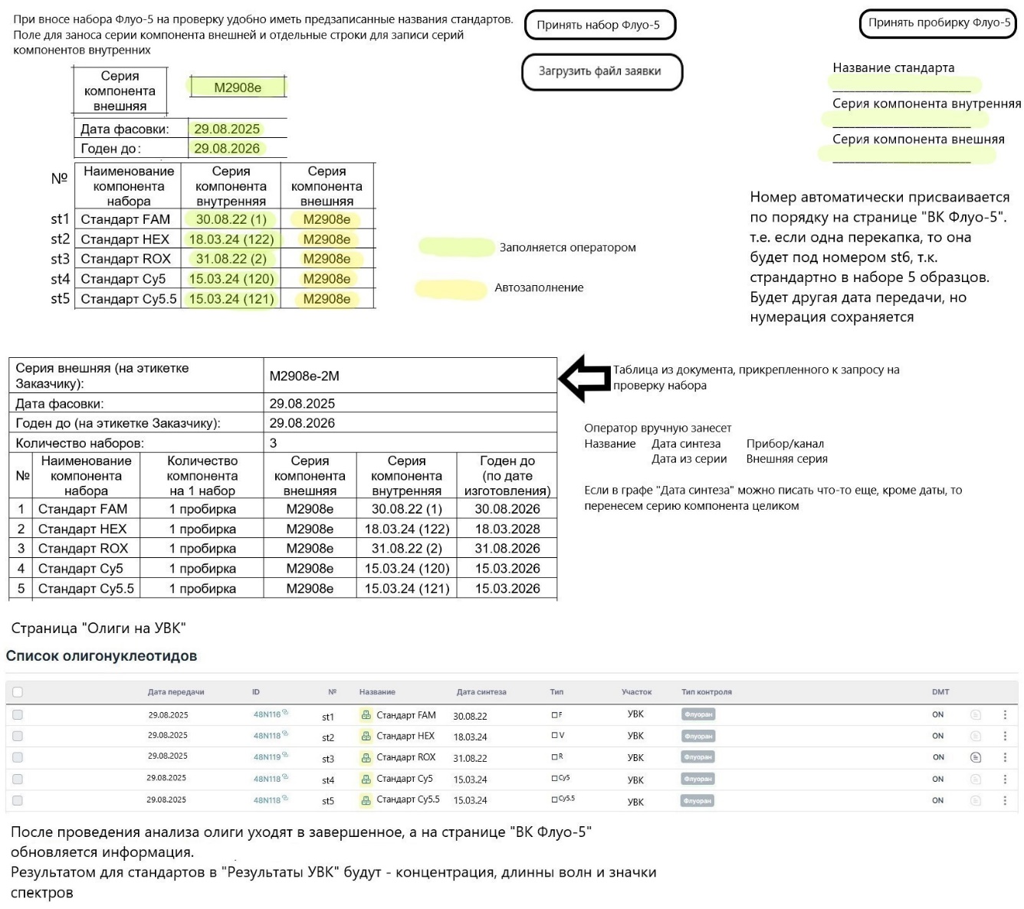
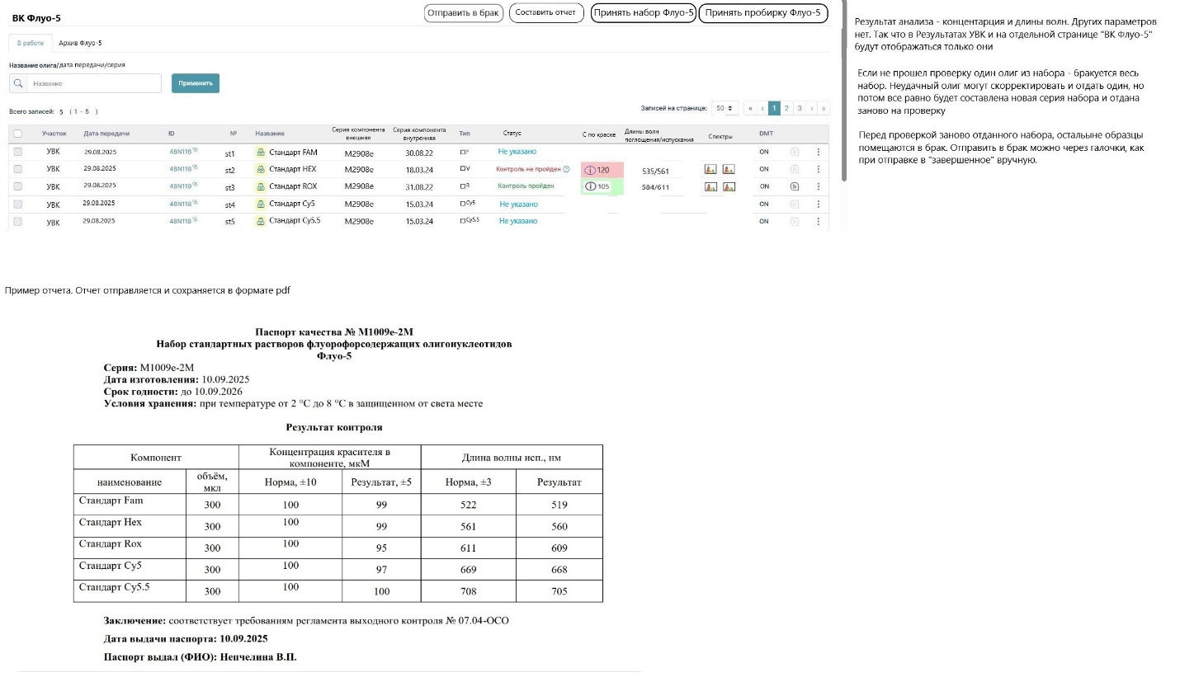
Планирование постановки на флуоране для наборов Флуо-5. Нужен отдельный тип измерения «Измерение ВК Флуо-5». Стандартно при этом измерении берется аликвота – 10 мкл, растворитель – РRS (PP)
Постановка. Записывается полный спектр абсорбции (поглощения). Файл полного спектра нужно прикрепить. С помощь специальной программы оператор просматривает спектр и вносит в дт-синтез вручную значения Ao и Ad (оптическую плотность при длине волны олига и длине волны красителя). Также нужно записать при какой длине волны по спектру есть максимум для краски. Эти значения могут варьироваться +3. Со значениями Ao и Ad запускаем расчет концентраций согласно fluocalc, но полученное значение Cd необходимо домножить на 70 – так получается один из выходных параметров для этого типа олигов – концентрация по краске. В результатах анализов необходимо её указывать с пометкой, что концентрация рассчитана по краске. Обычный расчет концентрации можно оставить на странице постановки – привычно видеть все цифры расчета.
Также нужно записать для олигов спектры испускания и сохранить в дт-синтез. Из данного спектра оператор записывает длину волны испускания для краски. Длина волны также может варьироваться +3.
В постановке удобно иметь подсказки по значениям длины волны поглощения и длины волны испускания. Таблицу со стандартными значениями прикрепим в конце файла.
На странице ВК Флуо-5 – если контроль не проходит хотя бы одни образец из набора, то оператор бракует весь набор и ждет следующую серию. Отправлять в брак и в архив вручную, чтобы, в случае разборок по качеству, были видны все результаты анализов.
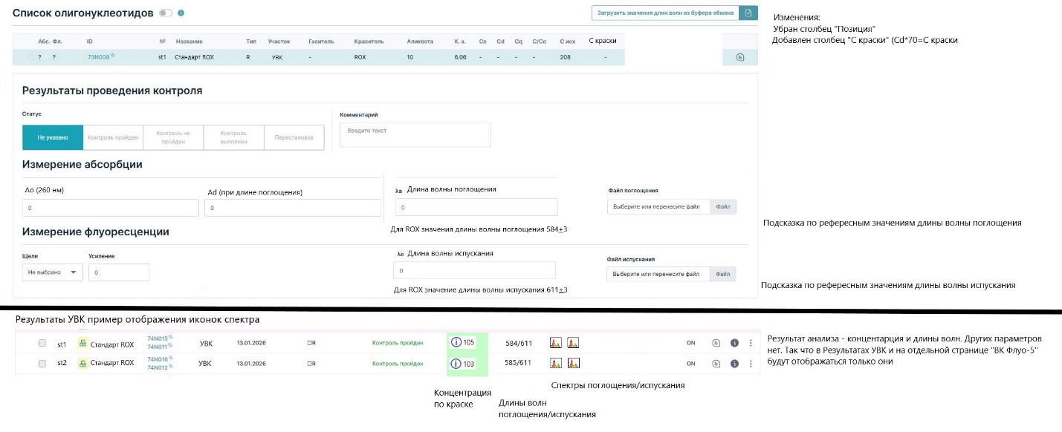
Архив. После успешного прохождения набора (всех стандартов) составляется отчет по образцу (как на картинке страницы ВК Флуо-5) и набор отправляется в архив, где должен храниться физически 1,5 года с даты изготовления/фасовки. Даже после 1,5 лет данные должны сохраняться, конечно. Удобно будет иметь подсказку, что физически пробирки уже можно выкинуть
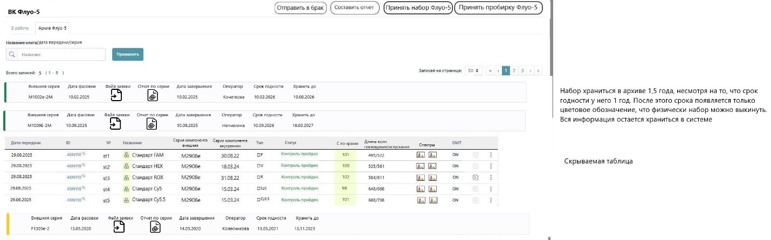

Выходной контроль стандартов, как Флуо-5
Стандарты красок, а также некоторые производственные олиги будут приходить к нам стандартными путями (с УПР, с УВП, с УС и т.д.). Они проверяются на остальных приборах как обычные образцы (на малди, кэф, форез). На флуоран потребуется другая методика «измерение по краске» т.к. у этих образцов измеряется С/Со в TD50, а концентрация по краске в PRS (PP).
В обычном журнале у нас было бы две строчки – результат в TD50 и результат по ВК Флуо-5.
Они идут как обычные образцы поэтому в результатах УВК у них будут высвечиваться обычные С/Со. По остальным параметрам оператор может забраковать.
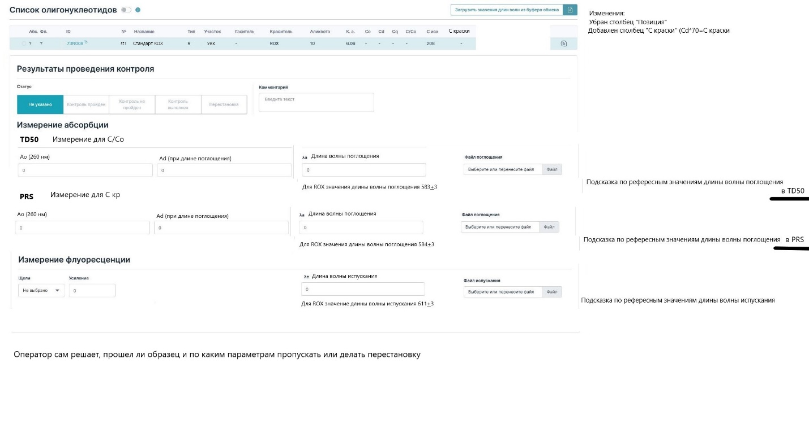
Название стандарта | Последовательность стандарта | Обозначение типа | Краска | Длина волны поглощения, PRS/PCRb | Длина волны поглощения, TD50 | Длина волны испускания, PRS/PCRb
Стандарт Fam | 5’-TTTTTTTTTTTTTTTTTTTT-3’-FAM | F | Fam | 495 | 505 | 522
Стандарт Hex | 5’-TTTTTTTTTTTTTTTTTTTT-3’-SIMA | V | Sima | 535 | 550 | 561
Стандарт Rox | 5’-TTTTTTTTTTTTTTTTTTTT-3’-ROX | R | Rox | 584 | 583 | 611
Стандарт Cy5 | 6’-TTTTTTTTTTTTTTTTTTTT-3’-CY5 | C5 | Cy5 | 648 | 648 | 668
Стандарт Cy5.5 | 6’-TTTTTTTTTTTTTTTTTTTT-3’-CY5.5 | C5.5 | Cy5.5 | 688 | 688 | 708

